基于循环迭代算法改进的TFIDF文本聚类

Xingheng Wang Jun Cao Yao Liu， Shi Gao， Xue Deng
摘 要
文本聚类作为机器学习和模式识别的重要组成部分，在自然语言处理领域有着广泛的应用。本文给出了一种改进经典TFIDF算法缺点的方法，通过朴素贝叶斯分类器对文本进行分类。并采用迭代算法优化特征词的选择，然后不断优化分类。实验结果表明，该算法显示出较好的特征选择效果，能够有效地提高分类精度。

关键字：文本聚类；VSM；朴素贝叶斯算法；迭代算法

- 引 言
文本聚类是指自动地将文本集合分组为不同的类别，是机器学习和模式识别在自然语言处理领域研究的重要组成部分，应用广泛。例如文本聚类可以在多文档汇总的预处理步骤中应用;对搜索引擎返回的结果进行聚类，帮助用户快速定位到所需要的信息;还可以用来对文本进行自动分类等。文档聚类主要是依据著名的聚类假设：同类别的文档相似度较大，而不同类别的文档相似度较小。这自然引申出一个问题：如何度量两个文本之间的相似性？因此，文本聚类问题就转换成了文本相似性研究的问题。
文本相似度通常通过对文本分析并提取文本特征后，再用不同的算法进行测量的。文本特征通常由向量空间模型描述，该模型通常用于自然语言处理领域。向量空间模型理论是Gerard Salton在20世纪60年代提出的，通常，要生成向量空间模型的步骤如下：首先通过分词处理文本，然后选择特征词并计算特征词的权重，最后建立一个N维向量空间。其中一个关键点是如何测量并计算特征词的权重。
特征词权重是一个词在文档中权重百分比，用于表示特征词在文档中的重要程度。特征词权重计算有很多种方法。如布尔权重，词频权重，平方根函数，对数函数，熵函数，TFIDF权重，TFC权重，LTC权重等。特征词权重的选取方式将影响文本聚类的整体性能。其中TFIDF权重因其算法相对简单，准确率和召回率相对较高，一直受到相关研究人员和众多应用领域的欢迎，所以作者在本文使用TFIDF权重。
IDF的概念最早由Karen Sparck Jones在1972年[1]提出。但她没有从理论上解释IDF算法的起源。同年Robinson对其作出了初步的解释。Salton在多篇文献中讨论了TFIDF在信息检索领域的用途，并在[2]中提出了TFIDF算法，Salton在文献[3]中论证了TFIDF公式在信息检索中的有效性。之后，TFIDF在不同领域中广泛应用，在此过程中，许多学者提出了很多改进经典TFIDF算法的方法，Bong Chih How和Narayanan K提出了一种称为类别术语描述符的算法来改进算法[4]，Basils在1999年提出了$TF*IWF*IWF$公式[5]
本文基于向量空间模型理论，运用改进的TFIDF算法计算特征词权重，使用向量余弦相似度算法和朴素贝叶斯分类器对文档集进行分类，然后使用迭代算法 获得最佳分类。
- 传统的TFIDF算法
TFIDF是计算自然语言处理领域中文档中词或短语的权值的方法。TFIDF的主要思想是：如果一个单词或短语在文档中出现的频次高，并且这个单词或短语很少出现在其他文档中，那么我们认为该词或短语在类别区分中起到重要作用。TFIDF是词频TF和逆文档频率IDF的乘积。IDF公式如下：
$${IDF}_{i}=log\left[\frac{N}{n_{i}}\right]$$
其中，N 是指文档的总数，$n_{i}$是指文档集中包含词 $t_{i}$的文档数。
所以，TFIDF 的公式如下：
$$TF{IDF}_{ij}={TF}_{ij}*log\left[\frac{N}{n_{i}}\right]$$
在公式（2）中，$TF$ 反映了词$t_{i}$在文档$d_{i}$中的活跃度，很显然，$TF$越大说明词$t_{i}$对于文档$d_{i}$越重要; 而$IDF$则反映了词$t_{i}$在文档中的出现率，$IDF$ 越大说明这个词越具有独特性，也就具有更明显的类别区分特征。所以，综合$TF$和$IDF$权值的$TFIDF$可以反映一个词能够表达一个文档的能力。
有时，为了规范公式，经常使用归一化的TFIDF公式：
$${TFC}_{ij}=\frac{{TF}_{ij}*log\left[N/{n_{i}}\right]}{\sum_{i=1}^{M}{{\left[{TF}_{ij}*log\left[N/{n_{i}}\right]\right]}^{2}}}$$
在公式（3）中，M表示特征词集的大小
IDF 的主要思想是： 如果包含单词$t_{i}$的文档越少，也就是$n_{i}$越小，IDF 越 大，则说 明 词 条$t_{i}$具有很好的类别区分能 力。TFIDF单纯地认为文本频数小的单词就越重要，文本频数大的单词就越无用，显然这并不是完全正确的。TFIDF并没有考虑到单词$t_{i}$在类间和类内的分布情况，例如如果某一类文档$C_{i}$中包含单词$t_{i}$的文档数为$m_{i}$，而其它类包含$t_{i}$的文档总数为$k_{i}$，显然所有包含$t_{i}$的文档数$n_{i}$=$m_{i}$ +$k_{i}$，当$m_{i}$大的时候，$n_{i}$也大，按照公式（1）得到的 IDF 的值会较小，就说明该单词$t_{i}$类别区分能力不强。但是事实上，如果一个单词在一个类的文档中频繁出现，则说明该单词能够很好代表这个类的文本的特征，这样的单词应该给它们赋予较高的权重，并选为该类文本的特征词以区别其他类文档。这就是IDF的缺点。
- 改进的TFIDF算法
针对TFIDF算法不足之处，本文提出了基于循环迭代的改进算法。
改进的算法被分文以下步骤：
（1）特征词初选
在本步骤中，作者选用中国科学院计算技术研究所的开源分词工具 ICTCLAS 对中文文档进行分词和词性标注。其分词正确率高达 97.58%。之后，我们需要提取特征词。本文作者先以 TF为初始特征权值，为了方便统计，此处选取 100个TF值最高的文档分词为候选特征词。在此过程中，算法将剔除词性不符合要求的分词，如介词等。
（2）特征词筛选
此步骤中，算法将会删除某些冗余或包含，无意义信息的特征词，剩下的即为初始特征词。
（3）向量空间的生成
此步骤中，根据向量空间模型生成向量空间。
（4）文本分类
该算法将使用向量余弦相似性算法和朴素贝叶斯分类器对文档集进行分类，随后，我们需要在不同类别的文档中计算特征词分布。怎样在每类文档中查找特征词的分布情况？举个例子，如果某一类文档$C_{i}$中包含特征词$t_{i}$的文档数为$m_{i}$，而其它类包含特征词$t_{i}$的文档总数为$k_{i}$，显然所有包含特征词$t_{i}$的文档数$n_{i}$ = $m_{i}$ +$k_{i}$，本文以$\frac{ m_{i} }{m_{i}+k_{i}}$作为特征词$t_{i}$在类$C_{i}$中的分布。我们以70%为阈值，若特征词在某个类中的分布即$\frac{ m_{i} }{m_{i}+k_{i}}$大于70%，则说明该单词能很好的反映该类的特征。我们不仅要消除消极$m_{i}$在传统的TFIDF 公式计算中所起的负面影响，同时还要对积极的$m_{i}$进行适当增益。原IDF 公式为：
$${IDF}_{i}=log\left[\frac{N}{n_{i}}\right]$$
将该公式变形为：
$${IDF}_{i}=log\left[\frac{N}{m_{i}+k_{i}}\right]$$
如果$\frac{ m_{i} }{m_{i}+k_{i}}$大于70%，我们可以将IDF公式改进为
$${IDF}_{i}=log\left[\frac{N}{K_{i}}\right]$$
改进后的TFIDF公式如下：
$$TF{IDF}_{ij}={TF}_{ij}*log\left[\frac{N}{K_{i}}\right]$$
至此，我们根据改进后的TFIDF算法，利用特征词分布得到了改进后的TFIDF值
5）迭代算法
改进后的算法将根据改进后的TFIDF公式计算值来不断更新TFIDF权重，算法将根据新的TFIDF值重新选择特征词，利用迭代算法，循环重复上述步骤3) 、步骤4) 、步骤5) ，直至特征词数量收敛至某个特定值，该值可以为初选特征词的某个比例，或者文档总数的某个比例。
- 实验结果与分析
4.1 实验数据与工具
本文的数据集采用北京大学网络实验室的“中文网页分类训练集”。该训练集包括15571个网页，共12个数据集。
作者使用Weka来证明算法的有效性。Weka是一中集成了大量数据挖掘和机器学习算法的软件。
作者进行两次实验对比

表1.第一组实验数据
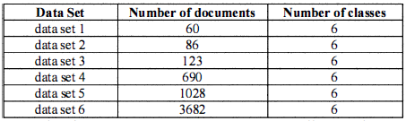

其中第一组实验使用其中的6个数据测试集，测试文件数目变化，类数目不变。如表1 所示。
另一组实验采用另外6个数据测试集合，测试文件数目不变，类数目变化。如表2 所示。

表2.第二组实验数据
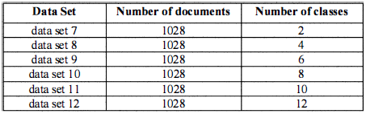

4.2 评价标准
F值是一种用于度量层次聚类结果的评估方法，测量包含准确率和召回率。公式定义如下：
$$F\left(i，j\right)=\frac{2*rcall\left(i，j\right)*precision(i，j)}{rcall\left(i，j\right)+precision(i，j)}$$
其中，准确率定义为$precision\left(i，j\right)={n_{ij}}/{n_{j}}$，召回率定义为$rcall\left(i，j\right)={n_{ij}}/{n_{j}}$
4.3 实验结果与分析
第一组实验结果如图1所示，其中横轴表示数据集的文本数量，而纵轴表示F值。第二组实验结果如图2 所示，其中横轴表示数据集的类数量，而纵轴表示F值。
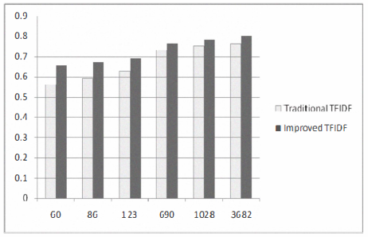
图1 第一组实验结果

从图1中可以看出，其中在样本数量越少，改进的TFIDF算法比传统TFIDF算法效果增加明显。

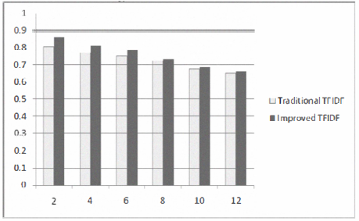
图2第二组实验结果

从图2可以看到，类的数量越少的时候，采用改进的TFIDF 算法比传统TFIDF 算法效果增加明显。
- 结 论
本文对TFIDF算法在文本聚类中的应用进行了深入的研究，作者提出了一种的基于迭代算法改进的TFIDF 算法，实验结果表明，该算法能够有效提高文本分类精度。
在后续工作中，作者将进一步完善TFIDF 的公式，使其更加合理规范。
参考文献
[1] Jones K S． A statistical interpretation of term specificity and its application in retrieval［J］． Journal of Documentation，1972，28( 1) : 11-21．
[2] Salton G，Clement T Y． On the construction effective vocabularies for information retrieval［C］/ /Proceedings of the 1973 Meeting on Programming Languages and Information Retrieval New York ACM，1973: 11．
[3] Salton G，Fox E A，Wu H． Extended boolean information retrieval［J］．Communications of the ACM，1983，26( 11) : 1022-1036．
[4] How B C，Narayanan K． An empirical study of feature selection for text categorization based on term weightage［C］/ /Proceedings of the 2004 IEEE /WIC /ACM International Conference on Web Intelligence． Washington DC: IEEE Computer Society，2004: 599-602．
[5] Basilir，Mosch Ittia，Pazienza M． A test classifier based on linguistic processing［C］/ /Proceedings of IJCAI’99，Machine Learning for Information Filtering，1999．
[6] 张保富，施化吉，马素琴． 基于TFIDF 文本特征加权方法的改进研究［J］.计算机应用与软件， 2011( 28) :17-20．

